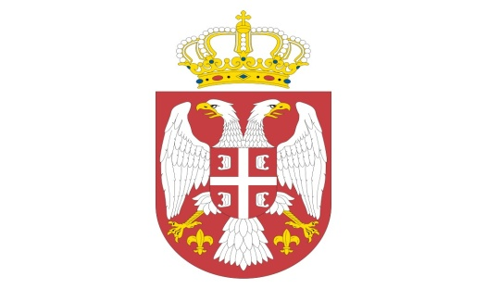
Р Е П У Б Л И К А С Р Б И Ј А
МИНИСТАРСТВО ОДБРАНЕ
УПРАВА ЗА ВОЈНО ЗДРАВСТВО
Бр. 1974 – 25
17 MAY 2019

ИЗМЕНА И ДОПУНА КОНКУРСНЕ ДОКУМЕНТАЦИЈЕ
јавна набавка мале вредности добра број 3/ 2019 УВЗ

На основу члана 63. Закона о јавним набавкама ("Службени гласник РС" бр. 124/12, 14/2015 и 68/15, на даље: Закон), Управа за војно здравство врши следеће измене и допуне конкурсне документације, према пречишћеном тексту у прилогу.

Прилог:
-пречишћен текст конкурсне документације

МС

Н А Ч Е Л Н И К
б р и г а д н и г е н е р а л

др сци.мед. Угљеша Јовичић

Достављено:
-уз омот предмета
Објављено:
-на Порталу УЈН РС
-на интернет страници МО

